För villakunder/effektkunder
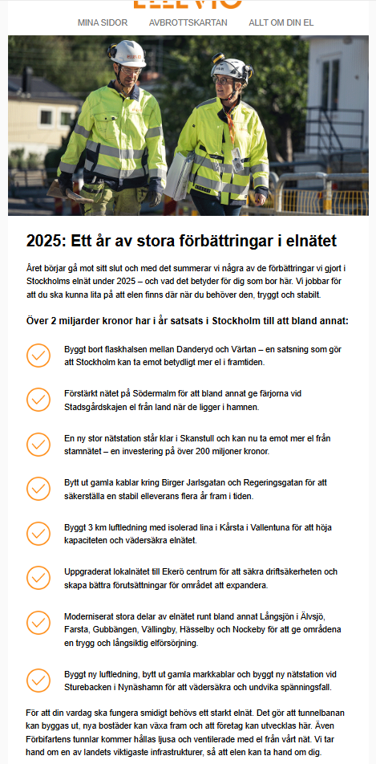

Länk i gröna puffen: Ellevio | Så hänger priserna och investeringarna i elnätet ihop
Länk i orangea puffen: Ellevio | Stockholmsregionen

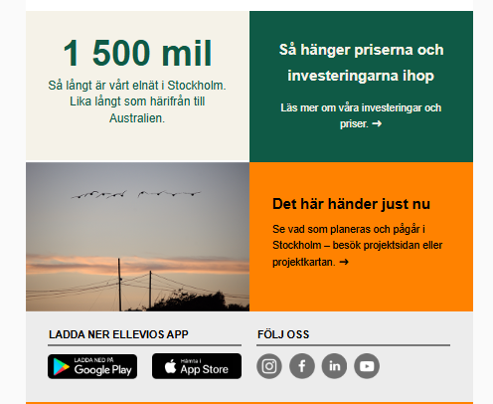

För lägenhetskunder
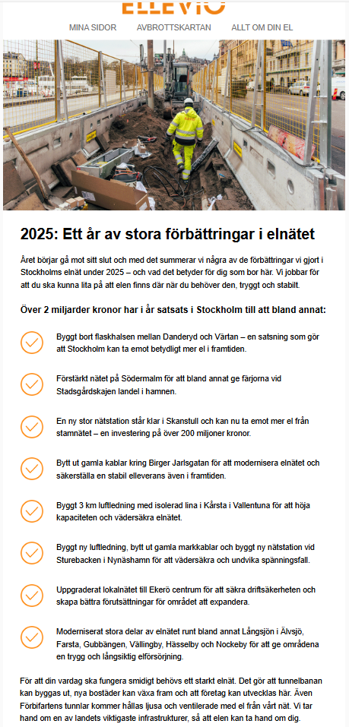

Länk i gröna puffen: Ellevio | Stockholmsregionen
Länk i orangea puffen: Ellevio | Ny prismodell för lägenheter – lägre kostnader när fler delar på elnätet

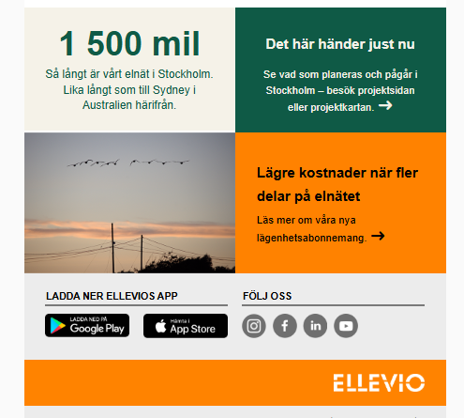

För företagskunder
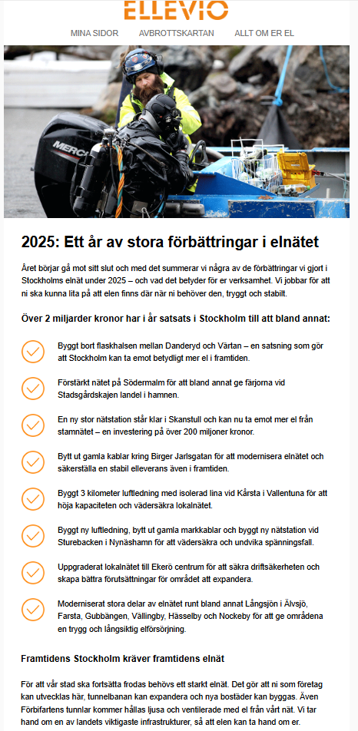
Länk i gröna puffen: Ellevio | Stockholmsregionen
Länk i orangea puffen: Ellevio | Så hänger priserna och investeringarna i elnätet ihop

